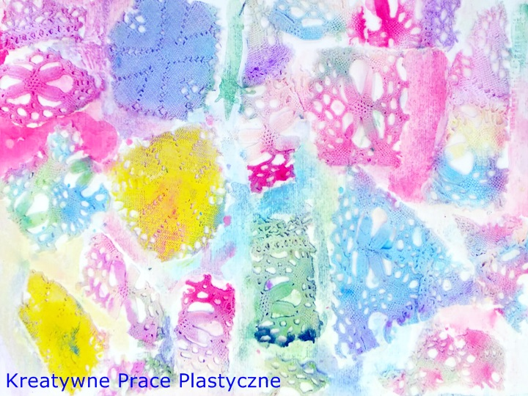
CERTYFIKAT

UKOŃCZENIA MIĘDZYNARODOWEGO
PROJEKTU EDUKACYJNEGO

KREATYWNE PRACE PLASTYCZNE
2021/22

Klasa 1A

Zespół Szkolno – Przedszkolny w Czerminie

SYLWIA WOSZCZYNA

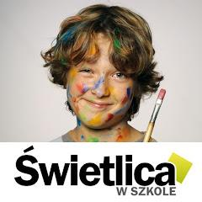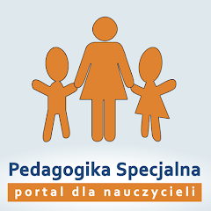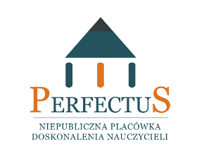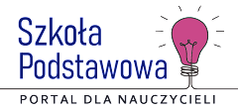

AUTOR I ORGANIZATOR PROJEKTU
www.kreatywnepraceplastyczne.blogspot.com

